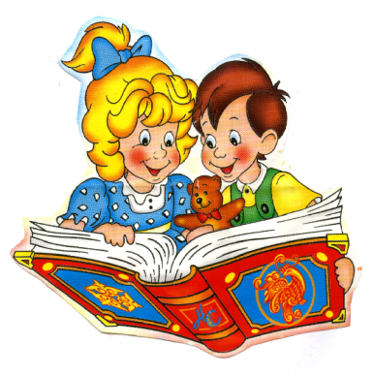Консультация для родителей
"РАЗВИТИЕ РЕЧИ РЕБЕНКА ЧЕРЕЗ ЧТЕНИЕ ЛИТЕРАТУРЫ"
(Как превратить чтение в удовольствие)
Подготовил:
Воспитатель МБДОУ №9Рогозина С.В.

Наши дети читают все меньше и меньше. Это печальная реальность должна заставить родителей задуматься и попытаться как-то изменить такое положение вещей. Чтение – это многогранный мир, который обогащает наши души и ума. Читая, дети познают окружающий мир, чтение формирует у детей мышление, учит их выражать их свои мысли четко и ясно. Чтение для детей должно стать ежедневной привычкой, стать необходимостью. Было бы идеально, чтобы родители с самого раннего возраста своих чад находили время каждый день читать им сказки, потешки, стихотворения детских писателей. Важно, чтобы книга для чтения была выбрана по взаимному согласию, чтобы ребенок мог почувствовать себя вовлеченным в процесс чтения и слушал чтение книги с удовольствием.
Во время чтения родители и дети могут начать обсуждение новых слов, ситуаций, встретившихся в книге. Так родители не только прививают навык любви к чтению, но и учат детей правильному поведению в той или иной ситуации, развивают логическое мышление, воображение, творчество детей. И главное, что ребенок будет рядом с мамой или папой.
Советы, как превратить чтение в удовольствие
- Начинайте читать малышу, когда он еще не умеет разговаривать. А когда он станет читать самостоятельно, сохраняйте ритуал «чтения после обеда» или «на ночь». Читайте с ребенком вслух, по ролям, по очереди- к взаимному удовольствию.
- Воспользуйтесь психологическим принципом «неоконченного действия»: читая вслух, остановитесь на самом интересном месте, и оставьте ребенка наедине с книгой, под каким-либо предлогом уйдите, а через некоторое время спросите, что там было дальше, ведь это интересно.
- Читайте сами про себя у него на глазах. Он должен знать , что вам это нравится. Иногда именно так возникает желание тоже познать это удовольствие.
- Смиритесь с тем, что ребенок будет читать книги одной серии. Это тоже чтение!
- Подпишите его на какой-нибудь журнал, ведь журнал выглядит менее внушительно, чем книга.
- Спросите у его друзей, что они читают. Наступает возраст, когда мнение приятелей значит больше, чем советы родителей.
- Попробуйте разные жанры: юмор, детективы, фантастику… Возможно, он просто не нашел то, что ему по вкусу.
- Ходите вместе в книжный магазин. Если ребенок выберет книгу, которая вас не устроит, идите на компромисс…
- Никогда не заставляйте дочитывать книгу, над которой он скучает.
- Обсуждая с ребенком его дела, всегда можно найти какую-либо параллель в литературе. Ребенок будет чаще общаться с книгами.

